Индивидуальный проект.Часть 2.
  - дисциплина: Архитектура компьютера
Безлепкина Татьяна Игоревна
Содержание

Список иллюстраций

Список таблиц

Цель работы
Целью второго этапа индивидуального проекта является наполнение персонального академического сайта личными данными и создание тематических постов для демонстрации навыков работы с генератором статических сайтов Hugo и системой управления версиями Git.

Задание
##Добавить к сайту данные о себе.
- Список добавляемых данных.
- Разместить фотографию владельца сайта.
- Разместить краткое описание владельца сайта (Biography).
- Добавить информацию об интересах (Interests).
- Добавить информацию от образовании (Education).
- Сделать пост по прошедшей неделе.
- Добавить пост на тему по выбору:Управление версиями. Git.

Теоретическое введение

Теоретическое введение
Генератор статических сайтов Hugo позволяет быстро создавать и разворачивать веб-страницы без использования базы данных и сложного серверного кода. В основе сайта лежат текстовые файлы в формате Markdown, которые преобразуются в HTML-страницы. Это делает сайт быстрым, безопасным и удобным для поддержки.
Основные технологии, используемые в работе: - Hugo — генератор статических сайтов; - Git — система управления версиями; - Markdown — язык разметки для создания контента; - GitHub Pages — платформа для хостинга статических сайтов.

Выполнение лабораторной работы
Открыла файл для редактирования, чтобы добавить путь к фото автора. (рис. 1)
Рис. 1: Редактирование файла content/authors/_index.md
Добавила строку avatar_filename: “authors/me.jpg”, указав путь к своей фотографии. Остальные настройки (build, cascade) оставила без изменений. (рис. 2)
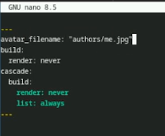
Рис. 2: Содержимое файла content/authors/_index.md
Открыла файл с данными об авторе, чтобы заменить информацию о Dr. Alex Johnson на свои данные. (рис. 3)
Рис. 3: Редактирование файла data/authors/me.yaml
Заполнила файл своими данными:Контакты (email, github),Интересы (Linux, Makefile, Pandoc, Hugo),Образование (РУДН, группа НКАБД-01-25),Языки (русский) (рис. 4)
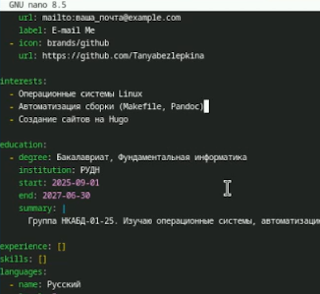
Рис. 4: Содержимое файла data/authors/me.yaml
Создала папку content/blog/weekly-report и открыла файл index.md для написания поста. (рис. 5)
Рис. 5: Создание папки и файла для поста о неделе
Написала пост, в котором описала:yстановку и настройку Hugo,Настройку GitHub Pages,Добавление личных данных на сайт,Планы на следующую неделю (рис. 6)
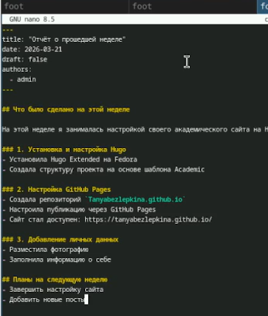
Рис. 6: Содержимое поста о прошедшей неделе
Создала папку content/blog/git-version-control и открыла файл index.md для поста об управлении версиями (рис. 7)
Рис. 7: Создание папки и файла для поста о Git
Содержимое поста об управлении версиями Git (рис. 8)
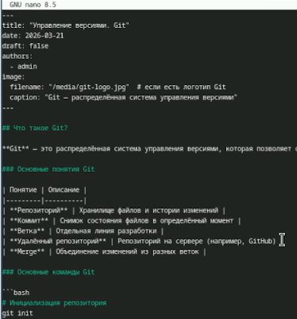
Рис. 8: Содержимое поста об управлении версиями Git

Вывод
В ходе выполнения второго этапа индивидуального проекта были успешно решены следующие задачи:
- Добавлены личные данные владельца сайта:
  - размещена фотография профиля;
  - добавлена краткая биография (Biography);
  - указаны академические интересы (Interests);
  - внесена информация об образовании (Education). Все данные внесены в файл data/authors/me.yaml и корректно отображаются на сайте.
- Созданы два тематических поста:
  - «Отчёт о прошедшей неделе» — описывает процесс настройки сайта на Hugo, установку инструментов, работу с GitHub Pages и добавление личных данных;
  - «Управление версиями. Git» — содержит базовые понятия системы Git, основные команды и примеры их использования в рамках проекта.
- Отработаны технические навыки:
  - работа с файловой структурой Hugo (папки content/blog/, data/authors/);
  - редактирование конфигурационных файлов и frontmatter постов;
  - локальный запуск и проверка сайта через hugo server;
  - подготовка изменений к публикации на GitHub Pages.

Список литературы

